Ұзақ мерзімді жоспардың тарауы: 8- бөлім Сауда, қолөнер және әлемді игеру
Сынып: 6
Сабақтың тақырыбы |  | Ұлы Жібек жолы Шығыс пен Батысты қалай байланыстырды?
Осы сабақта қол жеткізілетін оқу мақсаттары (оқу бағдарламасына сілтеме) |  | 6.4.1.2 - ортағасырлардағы халықаралық сауда мен саяхаттардың рөлін түсіндіру
Сабақтың мақсаты |  | Барлығы: Ұлы Жібек жолының қалыптасу тарихымен танысады. Көпшілігі: Ұлы Жібек жолы жалпы қандай қалалар арқылы өтетіндігін және Батыс пен Шығыс қалаларын картадан табады.  Кейбірі: Ұлы Жібек жолының Шығыс пен Батыстағы сауданың дамуына , экономикалық, мәдени, тарихи үлесін, халықаралық байланыстағы ролі жөнінде деректерге сүйене отырып, дәлелдер келтіріп, ойларын тиянақтайды.
Ойлау дағдыларының  деңгейі |  | Білу , түсіну, қолдану.
Бағалау критерийі |  | «Ұлы жібек жолы» cөзінің шығу тарихын анықтай алады,  Картадан Ұлы Жібек жолының сауда тармақтарын көрсете алады  Ұлы жібек жолының Қытай мен Рим мемлекеттер арасындагы сауда, мәдениет және экономиканың дамуына қоскан үлесін көрсетеді;
Тілдік мақсаттар |  | - Ұлы Жібек жолы туралы мәтінмен жұмыс жасайды (окылым)  - Картада Ұлы Жібек жолының сауда тармақтарын картадан көрсетеді ( жазылым)  - Ұлы Жібек жолына қатысты бейне роликті көріп,  ( тыңдалым, жазылым, айтылым дағдылары) кестеге жіктейді, бір-бірімен бөліседі  - Ұлы жібек жолының экономикаға қосқан үлестері мыналар......... болды, себебі........  Ұлы Жібек жолының мәдениет саласына қосқан үлесі мыналар ....... болды  себебі.......  Ұлы Жібек жолының тарихи маңызы мыналар ....... болды  себебі.......
Құндылықтарға баулу |  | Әртүрлі елдердің тарихы мен мәдениетіне қызығуға және құрметтеуге баулу;.
Пәнаралық байланыс |  | География, музыка
Алдыңғы білім |  | Батыс пен Шығыстағы монархия формаларын ажыратады. Қытай мемлекеті тарихын біледі
Сабақ барысы
Сабақтың жоспарланған кезеңдері | Сабақтағы жоспарланған жаттығу түрлері |  |  |  | Ресурстар
Сабақтың басы  5минут | - Ұйымдастыру  «Суреттер сөйлейді» ( керуен, ұлы кытай корғаны, римдегі колизей, жібек мата)  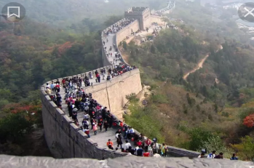  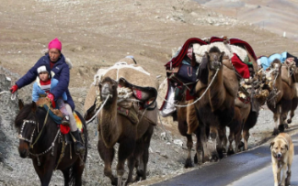    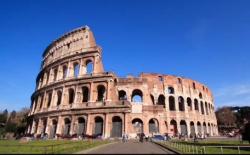  Оқушыларға сұрак:  Суретерді ата?  Осы суреттердің арасында қандай байланыс болуы мүмкін?  Не себепті олай ойлайсыз?  Мысал келтір?  Осы суреттерге ортақ қандай атау беруге болар еді?  Оқушылардың жауаптарынан кейін:  Оқу мақсатымен таныстырамыз. Сабақтың тақырыбы мен оқу мақсаттары, бағалау критерийлері оқушыларға таныстырылады.  Оқушылар осы 4 суретті таңдау арқылы төрт топқа бөлінеді. |  |  |  | Презентация,  суреттер
Сабақтың ортасы  10 мин  15 мин  6 мин | Қызығушылықты ояту. Жеке жұмыс  «Кинометафора» әдісі: «Ұлы жібек жолы» бейнеролик көрсетіледі. Окушыларалдын ала берілген кестені толтыру үшін бейнероликті мұқият тыңдайды.  Ұлы ЖЖ сөзінің атауының себебі не? Ұжж кай елдерді баланыстырды? Кандай бұйымдар сатылымда болды? Керуен жолындағы калалардың аттарын ата?  Әр оқушы өзінің дайындаған кестесін дәптер алмастыру арқылы бір бірін толықтырады.  ҚБ . « Мадақтау»  2.Мәтінмен жұмыс. Берілген мәтін бойынша топтағы оқушылар мәтінді оқи отырып мәдени, экономикалық, тарихи маңызын «балық қаңқасына» салады.  Ұлы Жібек жолының пайда болу тарихы. Жолдың аты жібек саудасына байланысты шыққан. Жібек мата дайындау үшін табиғи жібек талшықтары керек. Табиғи жібек талшықтары тұт жібек көбелегінен алынады. Ересек көбелек жапырақ бетіне жұмыртқалайды. Ол жұмыртқалар жұлдыз құрт болып дамиды. Оны жұлдыз құрт немесе тұт жібек құрты деп атайды. Жұлдыз құрт тек тұт ағашының жапырақтарымен қоректенетін болғандықтан тұт жібек құрты немесе тұт көбелек деп атаған. Жібек халықаралық саудаға шығарылғанымен, оны өндіруді Қытай үкіметі өте құпия сақтаған. Соған қарамастан, оны өндірудің тәсілін Қытайдан жасырын түрде алып шыққандар болған. Жібек құртын қуыс қурайдың ішіне тығып, әйел адамдардың шашының арасына жасырып алып шықса керек. Жібек жолының басы Қытай жеріндегі Хуанхэ өзенінің аңғарындағы аудандардан басталады. Ол Ұлы Қытай қорғанының батыс шетінен, Іле өзенімен Ыстықкөлге жетеді. Жол осы арада батысқа және солтүстік-батысқа қарай шығу үшін оңтүстік, солтүстік бағыттар болып тармақталады.  Ұлы Жібек жолының халықаралық мәдениеттің дамуына тигізген әсері. Сауда кезінде жол бойындағы елдер бір-бірімен қарым-қатынас жасаудың барысында өздеріне тек тұтыну бұйымдарымен қанағаттандырып қана қоймайды. Олар өзара мәдени жағынан да байланысқа түсті. Жібек жолы арқылы жан-жаққа діни ой-пікірлер де таратылды. 3–6 ғасырларда Ұлы Жібек жолымен көбіне «қажылар жолы» ретінде пайдаланылды, бұл жол арқылы будда монахтары Қытайдан Үндістанға, Үндістаннан Қытайға сапар шекті. 7–10 ғасырларда Ұлы Жібек жолының халықаралық маңызы арта түсті – Қытай Византиямен және арабтармен байланыс орнатты. 15 ғасырдан теңіз байланысының дамуына байланысты Ұлы Жібек жолы маңызын жоя бастады. Ұлы Жібек жолының ұзындығы 7 км-ден асты.  Жібек жолы буддизммен қоса Батыстан Шығысқа қарай христиан және ислам діндерінің кең өріс алуына себепкер болды.Сауда кезінде сатылатын бұйымдардың өте тамаша,сәнді жасалуы— алушылардың мерейін көтеріп,жақсы нәрседен адамның жан дүниесі бір ләззат алатынын көрсетті. Жібек жолының бойындағы мәдени байланыс әсіресе музыка саласында ерекше байқалады.  Ұлы Жібек жолының халықаралық қарым-қатынастағы тарихи маңызы  Сол кездегі сауданың басты тауары Қытайда өндірілетін жібек болған. Сондықтан жол «Жібек жолы» деп аталған. Жібекпен бірге Шығыстан Батысқа, Батыстан Шығысқа – Римде, Францияда, Византияда, Русьте, Иран мен Араб халифатында, Ерте түркі қағанаттарында, Қытай, Корей, Жапонияда өндірілген көптеген тауарлар ағылды.  Жібек жолы халықтар арасындағы сауданың дамуына ғана пайдасын тигізіп қойған жоқ,ол Шығыс пен Батыс елднрінің арасындағы халықаралық (дипломатиялық) қарым-қатынастың дамуына да әсерін тигізді. Ұлы Жібек жолының жандана бастаған кезі б.з.д. ІІ ғасырдың ортасы. Қытай императоры У Ди 138 жылы Батыс елдеріне аттандырған елшілік 13 жылдан кейін оралған, осы кезден бастап Қазақстан, Орталық Азияны басып, Батыстағы елдерге қарай жібек артқан керуендер шығып, керісінше батыстағы елдерден Қытайға қарай елшіліктер ағыла бастаған.  Ұлы Жібек жолының экономикалық қатынаста:  Жібек жолын зерттеудің әрі маңызды, әрі сирек олжасы – Отырардан табылған күміс ақша мен заттар көмбесі. Көмбедегі тиындардың жиыны таңғаларлық. Ол жерде Шығыс Түркістан қалалары – Алмалық, Пулад, Эмиль (Еміл), Орда әл-Азамның; еуропалық Қырымның; малайзиялық Сива, Кони, Тебриздің; қазақстандық Жент қалаларының ақшалары жинақталған. Ақшалардың соғылған уақыты XIII ғасырдың 40–60 жылдары. Заттардың ішінен, әсіресе, күмістен жасалған ұйғыр жазуы бар құрама белдік жапсырмалар, ортаазиялық бұрама білезіктер, поволжиялық өрме білезіктер, Кіші Азия қалалары шеберханаларының бірінде жасалған белдік айылбастар – теңдесі жоқ жәдігерлер. Көмбе Моңғол империясы кезіндегі Жібек жолы бойында орналасқан қалалардың айғағындай.  «Балық қаңқасы» әдісі  Дескриптор бойынша балык каңкасының кабыргаларын толтырады:  - Басы - Жібек жолы қалай пайда болғанын аныктайды.  - Үстіңгі қаңқасы - ҰЖЖ мәдениетке коскан үлесін табады  - Астыңғы қаңқасы - ҰЖЖ экономикалық қатынасқа қосқан үлесін анықтайды.  - Құйрығы - ҰЖЖ тарихи маңызын анықтайды  «Галлерияға саяхат» әдісі арқылы топтар орындаған тапсырмаларын стенаға іліп, топ мүшелері өз жазғандарын басқа топ мүшелеріне түсіндіреді.  ҚБ. Дескриптор арқылы  - Картамен жұмыс  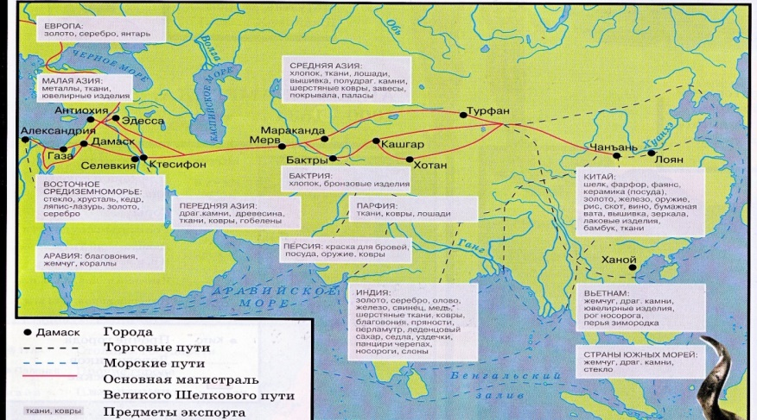  Дескриптор  -Ұлы Жібек жолының Шығысқа шығатын қақпасын картадан анықтайды  -Ұлы Жібек жолының шығыс пен батыс нүктелері болатын мемлекеттерді анықтайды  - Ұлы Жібек жолының бойындағы негізгі қалаларды анықтайды  ҚБ: дескрипторды басшылыққа алып өзара «Басбармақ» әдісі арқылы бағалайды |  |  |  | http://smk.edu.kz/Course/Topic/16/6065?lang=2  кесте  Оқулық мәтіні, ресурс парақтары  Балық қаңқасы  Карталар, слайд  
Сабақтың соңы  4 мин | Рефлекция: «Білім пирамидасы» әдісі. 4 сатыдан тұратын пирамидаға  -Есте сақтау керек маңызды 1 нәрсе  - Көбірек білгім келетін 2 нәрсе  - Бұрыннан білетін 3 нәрсе  - мен үйренген 4 нәрсе  Бүгінгі сабақты түсінгені немесе түсінбегені бойынша оқушыларға «білім пирамидасы» әдісі жүргізіледі. |  |  |  | Пирамиданың суреті, тақта, бор
Сабақ бойынша рефлексия  Сабақ мақсаттары немесе оқу мақсаттары шынайы, қолжетімді болды ма? | «суреттер сөйлейді», «Балық қаңқасы», «Галлерияға саяхат» әдістері негізінде берілген тапсырмаларды орындауда, кестелерді толтыруда және топтық жұмыс барысында өз мүмкіндіктеріне сай жұмыстана алды.Қолдауды қажет ететін оқушылар топтық жұмыс кезінде өз ойларын айтып, еркін қарым -қатынаста болады.Барлық тапсырмалар мақсатқа сай құрылғандықтан сабақ мақсаттары қол жетімді болды
Жалпы бағалау
Сабақта ең жақсы өткен екі нәрсе (оқыту мен оқуға қатысты)?
1:Бейнероликті көрмес бұрын кестенің таратылып берілуі оқушылардың роликтен не алуы керек екендерін түсінуіне мүмкіндік берді
2: «Галереяны шарлау» әдісінде балық қаңқасына толтырған мәліметтерін бір-бірімен салыстырып, пікір еркіндігінің болуы өте қызықты өтті
Сабақтың бұдан да жақсы өтуіне не оң ықпал етер еді (оқыту мен оқуға қатысты)?
1: уақыт мол болғанда тағы да көптеген қызықты мәліметтер көрсетуге болатын еді
2:интернетпен байланыс жасап оқушылардың жеке шығармашылығына көңіл аударуға болады(болжам, эссе т.б.)

Осы сабақтың барысында мен сынып туралы немесе жекелеген оқушылардың жетістіктері/ қиыншылықтары туралы нені анықтадым, келесі сабақтарда не нәрсеге назар аудару қажет?
Көптеген оқушылардың картамен жұмыс барысында қиналатынын байқадым, келесі сабақтарыма картаны көптеп қолданатын боламын.

